安全评价报告公开信息表
项目名称 | 铜山县大彭镇郝寨加油站安全现状评价报告
完成时间 | 2020年7月14
评价人员
 | 姓名 | 资格证书号 | 从业号
项目负责人 | 刘天娇 | 1700000000201032 | 034870
项目组成员 | 王江美 | 1200000000200516 | 022756
项目组成员 | 秦雪松 | 0800000000102134 | 001539
项目组成员 | 段永刚 | 1100000000303324 | 021772
技术专家 | /
现场勘察人员及时间 | 2020年5月2日
现场核查的人员和时间 | 2020年6月17
项目简介 | 铜山县大彭镇郝寨加油站主要从事乙醇汽油、柴油零售；润滑油的零售经营。该站于2016年06月11日由江苏省商务厅核发给成品油零售经营批准证书，油零售证书第2016030011号，有效期为2016年06月11日至2021年06月10日；2017年09月22日由徐州市安全生产监督管理局核发给危险化学品经营许可证，证书编号为：苏徐铜危化经字00041.经营方式为加油站经营,有效期为2017年09月16日至2020年09月16日；2000年05月25日由铜山县公安消防大队核发给消防安全许可证，证书号为消公监【苏徐】危储字J016号，许可储存危险物品类别第三类。  评价结论：铜山县大彭镇郝寨加油站符合安全要求，具备加油站安全经营条件。  为保证安全，防患于未然，企业应严格遵守有关法律、法规、标准、规范，认真执行各项安全管理制度和操作规程；加强安全管理，确保安全运营。
现场照片 | 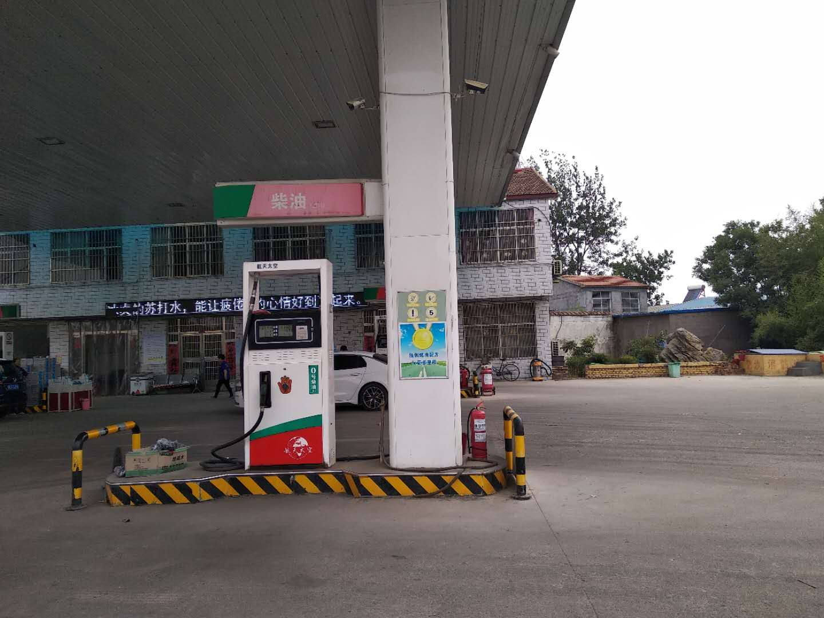
被评价单位信息反馈情况 | 满意

安全评价报告公开信息表
项目名称 | 中国石化销售股份有限公司江苏宿迁分公司黑鱼汪油库改建升级项目设立安全评价报告
完成时间 | 2020.7.14
评价人员
 | 姓名 | 资格证书号 | 从业号
项目负责人 | 刘天娇 | 1700000000201032 | 034870
项目组成员 | 王江美 | 1200000000200516 | 022756
项目组成员 | 段永刚 | 1100000000303324 | 021772
项目组成员 | 秦雪松 | 0800000000102134 | 002552
技术专家 | /
现场勘察人员及时间 | 2020.2
现场核查的人员和时间 | 2020.4
项目简介 | 中国石化销售股份有限公司江苏宿迁石油分公司黑鱼汪油库位于宿城区东南侧，靠近京杭运河。油库为改扩建库，属苏北成品油管道工程的配套油库之一，油库的油品以管输入库和公路发油为主，原有顺岸码头作为油品的辅助进出库。油库的水运作业区与库区分置。  油库现有库容量6.3万m³，油库等级属二级油库，改造升级后汽油容量为2.4万m³，柴油为2万m³，航空煤油1.5万m³，乙醇为0.4万m³，油库总容量为6.3万m³，根据《石油库设计规范》第3.0.1条的规定，属于二级石油库。  为保证安全，防患于未然，企业应严格遵守有关法律、法规、标准、规范，认真执行各项安全管理制度和操作规程；加强安全管理，确保安全运营。
现场照片 | 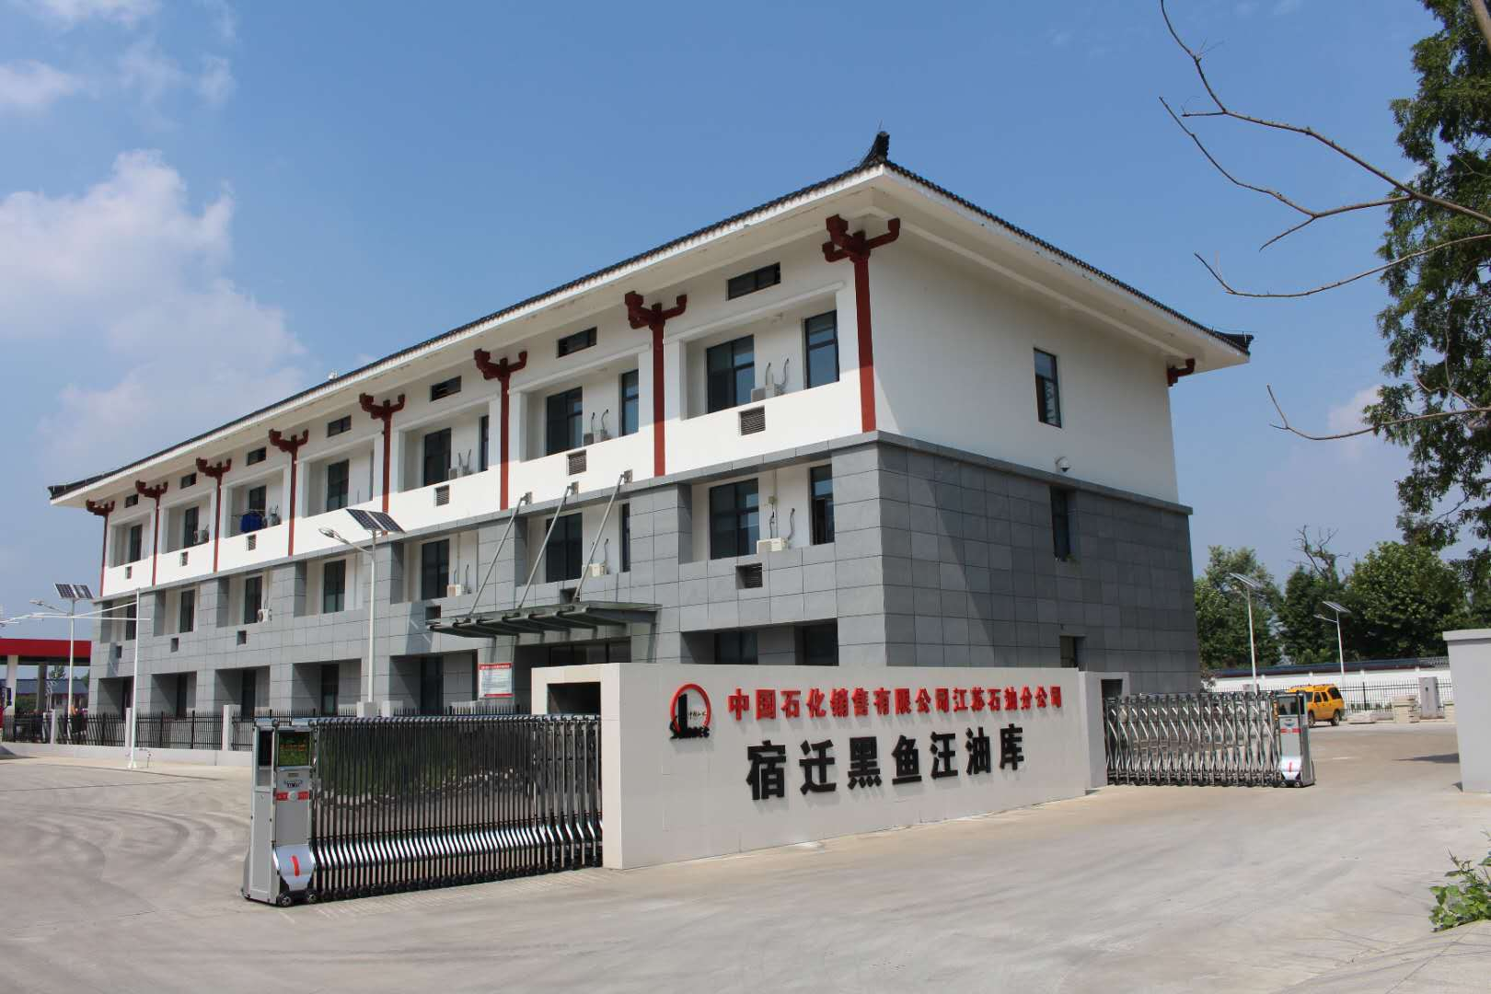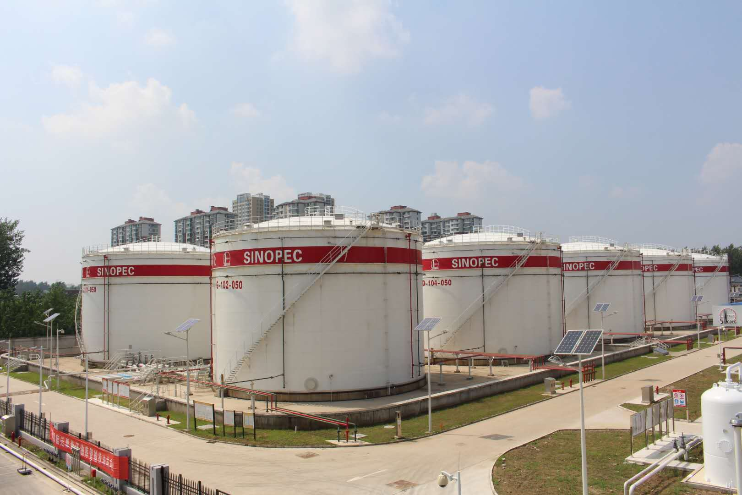
被评价单位信息反馈情况 | 满意

